«Жадина-говядина»

или

как формируется у ребенка своё и чужое.

Многие родители замечают у ребенка нежелание делиться своими вещами, игрушками. Приходя в гости, гуляя на детской площадке с ребенком, находясь в группе детского сада родителям нередко приходиться краснеть за своего ребенка. Ведь их любимое чадо может отобрать у соседа свою игрушку, расплакаться из-за того, что к его игрушке, которую он оставил, подошел другой ребенок. «Это мое!», «Не дам!», а в ответ часто слышим «жадина-говядина». И кто же тут прав???
В 1,5-3 года у ребенка еще не сформировано понятие «чужое». В эти годы ребенку принадлежит весь мир, пока еще нет границ разделяющих мир на чужой и свой. Примерно к двум годам ребенок уже четко произносит слова «я» и «мое». Он перестает говорить о себе в третьем лице, что свидетельствует о важном психологическом этапе в развитии ребенка и о формировании представления о себе.
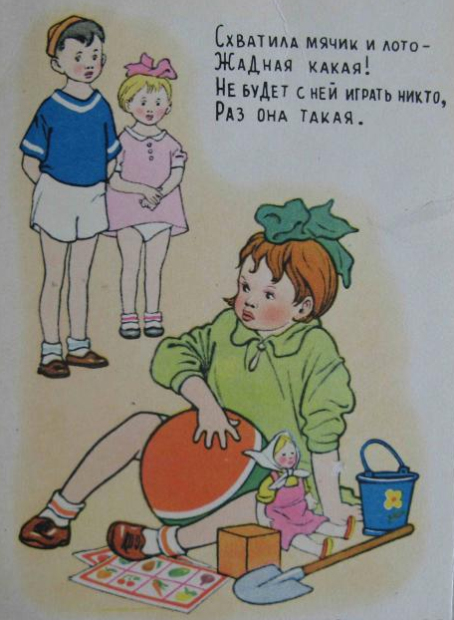
Когда ребенок говорит «мое», он тем самым обозначает свое личное пространство и то, что в него входит, то, что ему дорого.
Поэтому иногда дети могут отреагировать эмоционально, если чужой для них человек подойдет и заговорит с мамой, кто-нибудь сядет на их любимый стул, а также возьмет их игрушку. Таким образом, у ребенка формируется чувство собственности. Это период, когда ребенок только начинает формировать вокруг себя границы «своего», вследствие чего, в будущем у него появиться и понятие «чужого». Понимая законы развития психики ребенка, его отношение к миру, сложно назвать такого ребенка жадным.
Защищая свою собственность, ребенок учиться говорить «нет», что может пригодиться ему во взрослой жизни. Если же он не сформирует эту способность, то может стать объектом для манипулирования.
Например, будет потакать капризам окружающих, в ущерб своим интересам, давать деньги в долг, не получая их обратно и целый год выпрашивать у знакомых вещи, которые дал им в пользование на неделю.
Чаще с 3 лет дети начинают играть вместе. Идет новый этап социализации. Теперь уже важна не только собственность ребенка, его игрушки, но и другие дети и контакт с ними. Само общение выходит на первый план, а игрушки становятся предметами, помогающими организовать игру. Ребенок начинает понимать, что делиться игрушками и в общем, своим пространством с окружающими в его интересах и тем самым он обеспечит себе более интересное и полноценное взаимодействие с окружающей средой.
Если жадность проявляется в 5-7 лет, то это свидетельствует о некоторой дисгармоничности, психологических проблемах, которые прячутся за жадностью. Только разобравшись в них, можно исключить саму жадность. Чаще всего к жадному поведению приводят следующие ситуации:
1. Недостаточное проявление любви, теплых чувств со стороны родителей. Часто это дети, где родители много работают и не в силах уделять достаточно времени сыну или дочери, а также в семьях, в которых «не принято» проявлять чувства. В такой ситуации для ребенка любой подарок со стороны родителей является особо ценным и служит заменой чувств, которых он не получает от мамы и папы. Ему трудно делиться такими игрушками и сладостями. Поэтому в данном случае для коррекции жадности, необходимо корректировать всю систему внутрисемейных отношений.
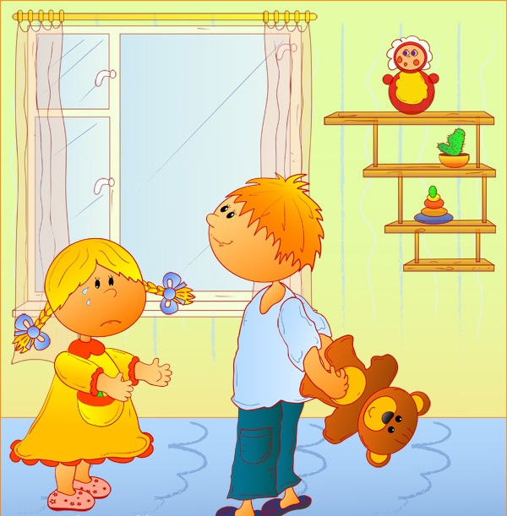
2. Ревность к своим братьям или сестрам может проявиться в жадности. Особенно с появлением младшего ребенка, старший ребенок может внезапно усомниться в том, что мама его любит. Интуитивно он чувствует, что мама отдает приоритет в заботе и любви новому члену семьи. Это бывает тогда, когда он видит, как мама носит на руках малютку, баюкает его, не отходит от него ни на шаг и часто не в силах уделить столько же времени старшему ребенку. Впоследствии кроха может ломать игрушки старшего ребенка, что тоже обижает его. Ведь часто младший ребенок остается безнаказанным.
3. Стремление к доминированию является одним из проявлений жадности – этот жажда быть главным, значимым. Часто эти дети ведут себя как «маленькие тираны». Их запросам потакают все члены семьи. В случае отказа, ребенок может закатить истерику, особенно в людном месте. Такой ребенок всегда дает понять, что его желания самые главные.
4. Застенчивость ребенка и не умение налаживать контакты со сверстниками со стороны тоже может выглядеть как жадность. Ребенок сидит в уголке, обняв свою любимую игрушку, и наблюдает за играми остальных детей. Игрушка в руках стеснительного ребенка – единственный близкий и знакомый предмет в окружающей обстановке. И на просьбы других детей, поиграть с его игрушкой, он, конечно, может отказать им, чтобы сохранить ощущение безопасности.
5. Иногда склонность к бережливости тоже может выглядеть жадностью. Но за бережливостью стоит страх, что игрушку ребенка могут сломать, испортить, если он ею поделиться. Просто такой ребенок аккуратно обращается со всеми вещами, и поделиться ими только с теми, кому будет доверять.
Практические советы для родителей:
1. Уважайте собственность ребенка, не отбирайте игрушки насильно, постарайтесь переключить внимание малыша. Не заставляйте малыша делиться своею собственностью, ведь тогда вы покушаетесь на нее, и он может перестать вам доверять. А в будущем такая настойчивость со стороны взрослых может вызвать обратный эффект и ребенок будет отказывать окружающим даже в небольших просьбах.
2. Поощряйте ребенка. Чаще внушайте ему, что он добрый, храбрый, щедрый! Используйте для этого специальные истории о щедрости и доброте.
3. Всеми силами помогайте ребенку создавать лучшее представление о самом себе. Ведь все люди ведут себя на основе представлений о самих себе.
4. Не стыдите и не наказывайте ребенка. Один единственный случай щедрости превратите в событие!
5. Называть ребенка «жадиной» не стоит. Таким образом, вы еще больше заострите внимание ребенка на его поведении, а это может усилить склонность к жадности.
6. Предоставляйте ребенку возможность проявить свою щедрость, помогайте ему, подсказывайте, как это сделать лучше.
7. Показывайте малышу уроки щедрости на своем примере. Делитесь с малышом и с другими людьми, в его присутствии.
8. В обществе детей научите ребенка меняться игрушками. Но сначала предупредите его, что нужно спросить разрешения у соседа.
9. Когда вы идете в гости, берите с собой свои игрушки. В гостях малыш заинтересуется новыми игрушками, а свои сможет одолжить.
До 6-7 лет дети не всегда могут понимать мнение и желание другого человека, смотреть на мир его глазами, ставить себя на место другого. Поэтому в процессе воспитании щедрости стоит набраться терпения. Искреннее желание делиться можно пробудить в ребенке, только если он увидит и почувствует пользу от такого действия, если оно принесет ему удовольствие и радость. А поддержка и одобрение родных людей закрепит его уверенность в том, что он выбрал правильное решение в сторону щедрости и доброты.

